**Міністерство освіти і науки України**

**Національний технічний університет України „КПІ імені Ігоря Сікорського ”**

**Факультет інформатики та обчислювальної техніки**

**Кафедра технічної кібернетики**

**ЗВІТ**

**лабораторної работи №2 з курсу «Основи front-end технологій» Тема: «**Мова гіпертекстової розмітки сайту HTML-5. Таблиці.

Каскадна таблиця стилів CSS-3**»**

Перевірив: Виконав:

Доц. Голубєв Л. П. Гр. ЗПІ-ІПО01

Крет Олег

**Київ 2022**

**Завдання 1.**

За допомогою мови HTML-5 створити таблицю відповідно за своїм варіантом. У перший рядок таблиці розташувати ПІБ виконавця (окремо в кожну комірку). У другому рядку записати послідовно групу, номер лабораторної роботи та номер варіанту.

В цьому ж файлі додати CSS властивості:

Для 1-го рядка встановити колір #nn8f8f та 2 #f5f5nn (властивість background-color), де nn- номер вашого варіанту.

Для тексту обрати контрастний колір за допомогою сервісу [color.adobe.com](https://color.adobe.com/)

Зробити таким чином, щоб при наведенні курсора на 1-й та 2-й рядки кольори змінювалися на протилежні (використати псевдоклас hover).

**Завдвння2.**

Створити зображення відповідно до свого варіанта: 1. – за допомогою position; 2- за допомогою transform , використовуючи тільки властивості CSS. Властивості CSS зберегти в окремому файлі style.css.

</html>

**3. Отримані результати**

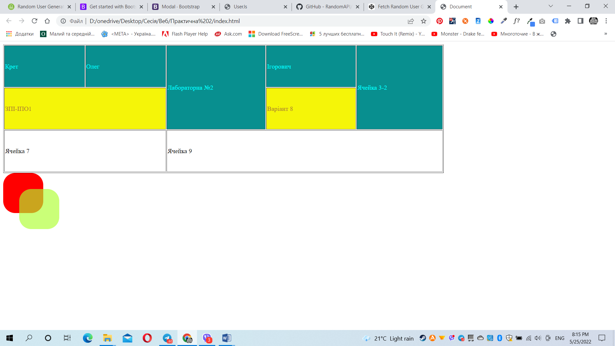

**Висновок**

Під час виконання даної лабораторної роботи я оволодів навичками та вміннями створення таблиці та властивістю opacity